MUNICÍPIO DE CAJAMAR - TERMO DE COLABORAÇÃO 01/2021
RELATÓRIO DE ACOMPANHAMENTO DAS ATIVIDADES DESENVOLVIDAS
SETEMBRO/2025

Nº | ATIVIDADES |  | RESPONSÁVEL PELA AÇÃO | Nº DE ATENDIMENTOS PREVISTOS/ANO | INDICADORES REALIZADOS NO PERÍODO | MEIOS DE VERIFICAÇÃO | OBSERVAÇÃO
1 | Curso de treinamento em manejo de animais silvestres |  | Associação Mata Ciliar | 5 participantes | 0 | Lista de presença  Fotos  Ficha de avaliação | Os cursos são agendados no decorrer do ano
2 | Resgate de animais silvestres |  | Prefeitura | Ao menos 60 animais/ano | 47 |  | Pela prefeitura e/ou munícipes
3 | Recebimento e atendimento veterinário |  | Associação Mata Ciliar | Ao menos 60 animais/ano | 47 | Termo de entrada  Prontuário  Fotos
4 | Processo de reabilitação |  | Associação Mata Ciliar | Ao menos 20 animais/ano | 296 | Fichas de acompanhamento  Fotos
5 | Destinação | Óbitos | Associação Mata Ciliar | Ao menos 40 animais/ano | 8 | Ficha de destinação  Ficha de necrópsia  Fotos | Os óbitos incluem animais provenientes de outros meses
5 | Destinação | Cativeiro | Associação Mata Ciliar | Ao menos 40 animais/ano | 0 | Ficha de destinação  Ficha de necrópsia  Fotos | Os óbitos incluem animais provenientes de outros meses
6 | Soltura dos animais aptos |  | Associação Mata Ciliar | Dependem dos resultados da reabilitação estimados em 20% do número de animais recebidos | 0 | Ficha de destinação  Fotos | As solturas podem incluir animais de outros períodos

RELATÓRIO DE RECEBIMENTO DE ANIMAIS SILVESTRES
PROVENIENTES DO MUNICÍPIO CAJAMAR

RG | DATA DE ENTRADA | NOME POPULAR | NOME CIENTÍFICO
56589 | 02/09/2025 | Tigre-d'água-de-orelha-amarela | Trachemys dorbigni
56590 | 02/09/2025 | Tigre-d'água-de-orelha-amarela | Trachemys dorbigni
56653 | 06/09/2025 | Gambá-de-orelha-preta | Didelphis aurita
56654 | 06/09/2025 | Gambá-de-orelha-preta | Didelphis aurita
56655 | 06/09/2025 | Gambá-de-orelha-preta | Didelphis aurita
56656 | 06/09/2025 | Gambá-de-orelha-preta | Didelphis aurita
56657 | 06/09/2025 | Gambá-de-orelha-preta | Didelphis aurita
56658 | 06/09/2025 | Gambá-de-orelha-preta | Didelphis aurita
56659 | 06/09/2025 | Gambá-de-orelha-preta | Didelphis aurita
56691 | 08/09/2025 | Gambá-de-orelha-branca | Didelphis albiventris
56891 | 17/09/2025 | Trinca-ferro | Saltator similis
56892 | 17/09/2025 | Trinca-ferro | Saltator similis
56893 | 17/09/2025 | Trinca-ferro | Saltator similis
56894 | 17/09/2025 | Trinca-ferro | Saltator similis
56895 | 17/09/2025 | Trinca-ferro | Saltator similis
56896 | 17/09/2025 | Trinca-ferro | Saltator similis
56897 | 17/09/2025 | Trinca-ferro | Saltator similis
56898 | 17/09/2025 | Cardeal-do-nordeste | Paroaria dominicana
56899 | 17/09/2025 | Cardeal-do-nordeste | Paroaria dominicana
56900 | 17/09/2025 | Azulão | Cyanocompsa brissonii
56901 | 17/09/2025 | Azulão | Cyanocompsa brissonii
56902 | 17/09/2025 | Bigodinho | Sporophila lineola
56903 | 17/09/2025 | Coleirinho | Sporophila caerulescens
56904 | 17/09/2025 | Sabiá-laranjeira | Turdus rufiventris
56971 | 19/09/2025 | Gambá-de-orelha-preta | Didelphis aurita
57039 | 22/09/2025 | Gambá-de-orelha-branca | Didelphis albiventris
57040 | 22/09/2025 | Gambá-de-orelha-branca | Didelphis albiventris
57041 | 22/09/2025 | Gambá-de-orelha-branca | Didelphis albiventris
57042 | 22/09/2025 | Gambá-de-orelha-branca | Didelphis albiventris
57050 | 22/09/2025 | Gambá-de-orelha-branca | Didelphis albiventris
57093' | 23/09/2025 | Gambá-de-orelha-branca | Didelphis albiventris
57094 | 23/09/2025 | Gambá-de-orelha-branca | Didelphis albiventris
57095 | 23/09/2025 | Gambá-de-orelha-branca | Didelphis albiventris
57096 | 23/09/2025 | Gambá-de-orelha-branca | Didelphis albiventris
57097 | 23/09/2025 | Gambá-de-orelha-branca | Didelphis albiventris
57098 | 23/09/2025 | Gambá-de-orelha-branca | Didelphis albiventris
57201' | 24/09/2025 | Gambá-de-orelha-preta | Didelphis aurita
57242 | 25/09/2025 | Jacu | Penelope obscura
57245 | 25/09/2025 | Pintassilgo | Spinus magellanicus
57246 | 25/09/2025 | Coleirinho | Sporophila caerulescens
57263 | 25/09/2025 | Urubu-de-cabeça-preta | Coragyps atratus
57313 | 27/09/2025 | Gambá-de-orelha-preta | Didelphis aurita
57314 | 27/09/2025 | Gambá-de-orelha-preta | Didelphis aurita
57315 | 27/09/2025 | Gambá-de-orelha-preta | Didelphis aurita
57316 | 27/09/2025 | Gambá-de-orelha-preta | Didelphis aurita
57317 | 27/09/2025 | Gambá-de-orelha-preta | Didelphis aurita
57318 | 27/09/2025 | Gambá-de-orelha-preta | Didelphis aurita
57319 | 27/09/2025 | Gambá-de-orelha-preta | Didelphis aurita
57320 | 27/09/2025 | Gambá-de-orelha-preta | Didelphis aurita
TOTAL: 47 ANIMAIS

TABELA RESUMO

CLASSE | Nº DE ANIMAIS | %
Aves | 18 | 38
Mamíferos | 29 | 62
Répteis | 0 | 0
TOTAL | 47 | 100%

RELAÇÃO DE ÓBITOS DE ANIMAIS SILVESTRES

RG | DATA DE ENTRADA | NOME POPULAR | NOME CIENTÍFICO | DESTINO | DATA DE SAÍDA
56653 | 06/09/2025 | Gambá-de-orelha-preta | Didelphis aurita | OBITO | 06/09/2025
56654 | 06/09/2025 | Gambá-de-orelha-preta | Didelphis aurita | OBITO
56655 | 06/09/2025 | Gambá-de-orelha-preta | Didelphis aurita | OBITO
56656 | 06/09/2025 | Gambá-de-orelha-preta | Didelphis aurita | OBITO
56691 | 08/09/2025 | Gambá-de-orelha-branca | Didelphis albiventris | OBITO | 08/09/2025
56971 | 19/09/2025 | Gambá-de-orelha-preta | Didelphis aurita | OBITO | 19/09/2025
57093' | 23/09/2025 | Gambá-de-orelha-branca | Didelphis albiventris | OBITO | 25/09/2025
57242 | 25/09/2025 | Jacu | Penelope obscura | OBITO | 25/09/2025
TOTAL: 08 ANIMAIS

TABELA RESUMO

CLASSE | Nº DE ANIMAIS | %
Aves | 1 | 13
Mamíferos | 7 | 88
Répteis | 0 | 0
TOTAL | 8 | 100%

ANIMAIS SILVESTRES PROVENIENTES DO MUNICÍPIO CAJAMAR QUE PERMANECEM EM PROCESSO DE REABILITAÇÃO

RG | DATA DE ENTRADA | NOME POPULAR | NOME CIENTÍFICO
36382 | 07/01/2022 | Coruja-buraqueira | Athene cunicularia
36494 | 12/01/2022 | Cardeal-do-nordeste | Paroaria dominicana
37227 | 22/02/2022 | Tucano-toco | Ramphastos toco
37630 | 10/03/2022 | Coleirinho | Sporophila caerulescens
37877 | 27/03/2022 | Trinca-ferro | Saltator similis
38510 | 26/04/2022 | Jabuti-piranga | Chelonoidis carbonaria
38562 | 04/05/2022 | Jabuti-piranga | Chelonoidis carbonaria
39038 | 09/07/2022 | Pássaro-preto | Gnorimopsar chopi
41544 | 07/12/2022 | Coruja-orelhuda | Asio clamator
41823 | 26/12/2022 | Azulão | Cyanoloxia brissonii
41825 | 26/12/2022 | Azulão | Cyanoloxia brissonii
41975 | 03/01/2023 | Jabuti-piranga | Chelonoidis carbonaria
43291 | 17/03/2023 | Periquitão-maracanã | Psittacara leucophthalmus
43918 | 03/06/2023 | Sabiá-barranco | Turdus leucomelas
44685 | 25/08/2023 | Jabuti-piranga | Chelonoidis carbonaria
44715 | 28/08/2023 | Tico-tico | Zonotrichia capensis
45032 | 15/09/2023 | Gambá-de-orelha-preta | Didelphis aurita
45033 | 15/09/2023 | Gambá-de-orelha-preta | Didelphis aurita
45151 | 21/09/2023 | Gambá-de-orelha-branca | Didelphis albiventris
45182 | 22/09/2023 | Periquitão-maracanã | Psittacara leucophthalmus
45259 | 25/09/2023 | Gambá-de-orelha-preta | Didelphis aurita
46169 | 21/10/2023 | Coleirinho | Sporophila caerulescens
46393 | 01/11/2023 | Gambá-de-orelha-branca | Didelphis albiventris
47342 | 17/12/2023 | Inhapim | Icterus cayanensis
47424 | 22/12/2023 | Cardeal-do-nordeste | Paroaria dominicana
47425 | 22/12/2023 | Cardeal-do-nordeste | Paroaria dominicana
47462 | 24/12/2023 | Baiano | Sporophila nigricollis
47501 | 27/12/2023 | Gambá-de-orelha-branca | Didelphis albiventris
47747 | 09/01/2024 | Gambá-de-orelha-preta | Didelphis aurita
47765 | 10/01/2024 | Marreco-irerê | Dendrocygna viduata
48193 | 31/01/2024 | Quati | Nasua nasua
48321 | 08/02/2024 | Periquitão-maracanã | Psittacara leucophthalmus
48438 | 17/02/2024 | Jabuti-piranga | Chelonoidis carbonaria
48473 | 20/02/2024 | Periquitão-maracanã | Psittacara leucophthalmus
48521 | 22/02/2024 | Corujinha-do-mato | Megascops choliba
48683 | 02/03/2024 | Coleirinho | Sporophila caerulescens
48684 | 02/03/2024 | Coleirinho | Sporophila caerulescens
48685 | 02/03/2024 | Coleirinho | Sporophila caerulescens
48719 | 04/03/2024 | Coleirinho | Sporophila caerulescens
48720 | 04/03/2024 | Coleirinho | Sporophila caerulescens
48721 | 04/03/2024 | Coleirinho | Sporophila caerulescens
48722 | 04/03/2024 | Coleirinho | Sporophila caerulescens
48723 | 04/03/2024 | Coleirinho | Sporophila caerulescens
48735 | 05/03/2024 | Carcará | Caracara plancus
48774 | 06/03/2024 | Tico-tico | Zonotrichia capensis
48775 | 06/03/2024 | Tico-tico | Zonotrichia capensis
48784 | 06/03/2024 | Coleirinho | Sporophila caerulescens
48857 | 11/03/2024 | Periquitão-maracanã | Psittacara leucophthalmus
49027 | 25/03/2024 | Coleirinho | Sporophila caerulescens
49081 | 01/04/2024 | Jabuti-piranga | Chelonoidis carbonaria
49306 | 03/05/2024 | Jabuti-piranga | Chelonoidis carbonaria
49363 | 15/05/2024 | Coleirinho | Sporophila caerulescens
49365 | 15/05/2024 | Azulão | Cyanoloxia brissonii
49366 | 15/05/2024 | Bigodinho | Sporophila lineola
49367 | 15/05/2024 | Chupim | Molothrus bonariensis
49369 | 15/05/2024 | Coleirinho | Sporophila caerulescens
49370 | 15/05/2024 | Coleirinho | Sporophila caerulescens
49512 | 12/06/2024 | Coleirinho | Sporophila caerulescens
49515 | 12/06/2024 | Baiano | Sporophila nigricollis
49703 | 15/07/2024 | Carcará | Caracara plancus
49762 | 22/07/2024 | Corujinha-do-mato | Megascops choliba
49848 | 06/08/2024 | Avoante | Zenaida auriculata
49849 | 06/08/2024 | Avoante | Zenaida auriculata
50064 | 27/08/2024 | Capivara | Hydrochoerus hydrochaeris
50109 | 30/08/2024 | Falcão-de-coleira | Falco femoralis
50194 | 05/09/2024 | Sagui-de-tufo-preto | Callithrix penicillata
50975 | 03/10/2024 | Gambá-de-orelha-preta | Didelphis aurita
50976 | 03/10/2024 | Gambá-de-orelha-preta | Didelphis aurita
50977 | 03/10/2024 | Gambá-de-orelha-preta | Didelphis aurita
50978 | 03/10/2024 | Gambá-de-orelha-preta | Didelphis aurita
50979 | 03/10/2024 | Gambá-de-orelha-preta | Didelphis aurita
50980 | 03/10/2024 | Gambá-de-orelha-preta | Didelphis aurita
50981 | 03/10/2024 | Gambá-de-orelha-preta | Didelphis aurita
50982 | 03/10/2024 | Gambá-de-orelha-preta | Didelphis aurita
51081 | 05/10/2024 | Gambá-de-orelha-preta | Didelphis aurita
51082 | 05/10/2024 | Gambá-de-orelha-preta | Didelphis aurita
51083 | 05/10/2024 | Gambá-de-orelha-preta | Didelphis aurita
51120 | 07/10/2024 | Carcará | Caracara plancus
51121 | 07/10/2024 | Sagui-de-tufo-preto | Callithrix penicillata
51151 | 08/10/2024 | Gambá-de-orelha-branca | Didelphis albiventris
51185 | 08/10/2024 | Falsa-coral | Erythrolamprus aesculapii
51202 | 09/10/2024 | Gambá-de-orelha-branca | Didelphis albiventris
51203 | 09/10/2024 | Gambá-de-orelha-branca | Didelphis albiventris
51204 | 09/10/2024 | Gambá-de-orelha-branca | Didelphis albiventris
51206 | 09/10/2024 | Gambá-de-orelha-branca | Didelphis albiventris
51207 | 09/10/2024 | Gambá-de-orelha-branca | Didelphis albiventris
51208 | 09/10/2024 | Gambá-de-orelha-branca | Didelphis albiventris
51242 | 09/10/2024 | Gambá-de-orelha-branca | Didelphis albiventris
51243 | 09/10/2024 | Gambá-de-orelha-branca | Didelphis albiventris
51244 | 09/10/2024 | Gambá-de-orelha-branca | Didelphis albiventris
51245 | 09/10/2024 | Gambá-de-orelha-branca | Didelphis albiventris
51246 | 09/10/2024 | Gambá-de-orelha-branca | Didelphis albiventris
51247 | 09/10/2024 | Gambá-de-orelha-branca | Didelphis albiventris
51248 | 09/10/2024 | Gambá-de-orelha-branca | Didelphis albiventris
51249 | 09/10/2024 | Gambá-de-orelha-branca | Didelphis albiventris
51251 | 09/10/2024 | Gambá-de-orelha-branca | Didelphis albiventris
51442 | 14/10/2024 | Gambá-de-orelha-branca | Didelphis albiventris
51458 | 14/10/2024 | Gambá-de-orelha-preta | Didelphis aurita
51462 | 14/10/2024 | Periquitão-maracanã | Psittacara leucophthalmus
51531 | 15/10/2024 | Gambá-de-orelha-branca | Didelphis albiventris
51532 | 15/10/2024 | Gambá-de-orelha-branca | Didelphis albiventris
51533 | 15/10/2024 | Gambá-de-orelha-branca | Didelphis albiventris
51534 | 15/10/2024 | Gambá-de-orelha-branca | Didelphis albiventris
51535 | 15/10/2024 | Gambá-de-orelha-branca | Didelphis albiventris
51540 | 15/10/2024 | Gambá-de-orelha-branca | Didelphis albiventris
51541 | 15/10/2024 | Coleirinho | Sporophila caerulescens
51929 | 28/10/2024 | Veado-catingueiro | Subulo gouazoubira
51962 | 29/10/2024 | Avoante | Zenaida auriculata
51994 | 30/10/2024 | Sabiá-laranjeira | Turdus rufiventris
52029 | 31/10/2024 | Urubu-de-cabeça-preta | Coragyps atratus
52057 | 02/11/2024 | Asa-branca | Patagioenas picazuro
52059 | 02/11/2024 | Coleirinho | Sporophila caerulescens
52060 | 02/11/2024 | Canário-da-terra | Sicalis flaveola
52061 | 02/11/2024 | Canário-da-terra | Sicalis flaveola
52090 | 03/11/2024 | Papagaio-verdadeiro | Amazona aestiva
52091 | 03/11/2024 | Gambá-de-orelha-branca | Didelphis albiventris
52147 | 05/11/2024 | Tucano-toco | Ramphastos toco
52148 | 05/11/2024 | Bem-te-vi | Pitangus sulphuratus
52183 | 07/11/2024 | Carcará | Caracara plancus
52359 | 15/11/2024 | Canário-da-terra-verdadeiro | Sicalis flaveola
52360 | 15/11/2024 | Bigodinho | Sporophila lineola
52361 | 15/11/2024 | Coleirinho | Sporophila caerulescens
52362 | 15/11/2024 | Coleirinho | Sporophila caerulescens
52363 | 15/11/2024 | Cardeal-do-nordeste | Paroaria dominicana
52404 | 18/11/2024 | Gambá-de-orelha-branca | Didelphis albiventris
52456 | 21/11/2024 | Maitaca-verde | Pionus maximiliani
52593 | 25/11/2024 | Pardal | Passer domesticus
52691 | 28/11/2024 | Bem-te-vi | Pitangus sulphuratus
52692 | 28/11/2024 | Jabuti-piranga | Chelonoidis carbonaria
52710 | 29/11/2024 | Tucano-toco | Ramphastos toco
52724 | 29/11/2024 | Bacurau | Nyctidromus albicollis
52950 | 10/12/2024 | Jacu | Penelope obscura
53020 | 13/12/2024 | Andorinha-pequena-de-casa | Pygochelidon cyanoleuca
53412 | 04/01/2025 | Coleirinho | Sporophila caerulescens
53492 | 08/01/2025 | Sagui-de-tufo-preto | Callithrix penicillata
53669 | 17/01/2025 | Sanhaço-cinzento | Tangara sayaca
53670 | 17/01/2025 | Sanhaço-cinzento | Tangara sayaca
53671 | 17/01/2025 | Trinca-ferro | Saltator similis
53672 | 17/01/2025 | Trinca-ferro | Saltator similis
53673 | 17/01/2025 | Pintassilgo | Spinus magellanicus
53674 | 17/01/2025 | Coleirinho | Sporophila caerulescens
53675 | 17/01/2025 | Coleirinho | Sporophila caerulescens
53677 | 17/01/2025 | Sabiá-barranco | Turdus leucomelas
53678 | 17/01/2025 | Cardeal-do-nordeste | Paroaria dominicana
53679 | 17/01/2025 | Cardeal-do-nordeste | Paroaria dominicana
53680 | 17/01/2025 | Canário-da-terra | Sicalis flaveola
53682 | 17/01/2025 | Bico-de-lacre | Estrilda astrild
53683 | 17/01/2025 | Bico-de-lacre | Estrilda astrild
53685 | 17/01/2025 | Canário-da-terra | Sicalis flaveola
53686 | 17/01/2025 | Canário-da-terra | Sicalis flaveola
53687 | 17/01/2025 | Canário-da-terra | Sicalis flaveola
53688 | 17/01/2025 | Canário-da-terra | Sicalis flaveola
53689 | 17/01/2025 | Canário-da-terra | Sicalis flaveola
53711 | 18/01/2025 | Jabuti-tinga | Chelonoidis denticulata
53737 | 19/01/2025 | Bem-te-vi | Pitangus sulphuratus
53738 | 19/01/2025 | Bem-te-vi | Pitangus sulphuratus
53739 | 19/01/2025 | Teiú-comum | Tupinambis merianae
53785 | 20/01/2025 | Gambá-de-orelha-branca | Didelphis albiventris
53818 | 22/01/2025 | Periquitão-maracanã | Psittacara leucophthalmus
53819 | 22/01/2025 | Periquitão-maracanã | Psittacara leucophthalmus
53877 | 27/01/2025 | Gambá-de-orelha-preta | Didelphis aurita
53878 | 27/01/2025 | Gambá-de-orelha-preta | Didelphis aurita
53879 | 27/01/2025 | Gambá-de-orelha-preta | Didelphis aurita
53880 | 27/01/2025 | Gambá-de-orelha-preta | Didelphis aurita
53881 | 27/01/2025 | Gambá-de-orelha-preta | Didelphis aurita
53882 | 27/01/2025 | Gambá-de-orelha-preta | Didelphis aurita
53883 | 27/01/2025 | Gambá-de-orelha-preta | Didelphis aurita
54065 | 03/02/2025 | Gambá de orelha branca | Didelphis albiventris
54074 | 04/02/2025 | Pardal | Passer domesticus
54098 | 05/02/2025 | Passariforme | Passer domesticus
54099 | 05/02/2025 | Pintassilgo | Carduelis carduelis
54100 | 05/02/2025 | Coleirinho | Sporophila caerulescens
54101 | 05/02/2025 | Canário da terra | Sicalis flaveola
54102 | 05/02/2025 | Coleirinho | Sporophila caerulescens
54128 | 07/02/2025 | Bem te vi | Pitangus sulphuratus
54130 | 07/02/2025 | Marrecos-silvestres | Amazonetta brasiliensis
54131 | 07/02/2025 | Marrecos-silvestres | Amazonetta brasiliensis
54132 | 07/02/2025 | Marrecos-silvestres | Amazonetta brasiliensis
54133 | 07/02/2025 | Marrecos-silvestres | Amazonetta brasiliensis
54135 | 07/02/2025 | Marrecos-silvestres | Amazonetta brasiliensis
54136 | 07/02/2025 | Marrecos-silvestres | Amazonetta brasiliensis
54209 | 11/02/2025 | Gambá-de-orelha-branca | Didelphis albiventris
54275 | 13/02/2025 | Corujinha-do-mato | Megascops choliba
54283 | 13/02/2025 | Sagui-de-tufo-preto | Callithrix penicillata
54318 | 15/02/2025 | Capivara | Hydrochoerus hydrochaeris
54321 | 15/02/2025 | Coleirinho | Sporophila caerulescens
54346 | 17/02/2025 | Coleirinho | Sporophila caerulescens
54348 | 18/02/2025 | Coleirinho | Sporophila caerulescens
54349 | 18/02/2025 | Pássaro-preto | Gnorimopsar chopi
54350 | 18/02/2025 | Canário-da-terra | Sicalis flaveola
54351 | 18/02/2025 | Sabiá | Turdus leucomelas
54352 | 18/02/2025 | Pixarro | Saltator similis
54411 | 20/02/2025 | Maritaca | Psittacara leucophthalmus
54412 | 20/02/2025 | Maritaca | Psittacara leucophthalmus
54440 | 21/02/2025 | Trinca-ferro | Saltator similis
54441 | 21/02/2025 | Trinca-ferro | Saltator similis
54471 | 22/02/2025 | Maritaca | Psittacara leucophthalmus
54506 | 24/02/2025 | Avoante | Zenaida auriculata
54535 | 26/02/2025 | Jacu | Penelope obscura
54561 | 26/02/2025 | Maritaca | Psittacara leucophthalmus
54576 | 27/02/2025 | Coleirinho | Sporophila caerulescens
54587 | 28/02/2025 | Maritaca | Psittacara leucophthalmus
54829 | 11/03/2025 | Maritaca | Psittacara leucophthalmus
54851 | 12/03/2025 | colerinho | Sporophila caerulescens
54852 | 12/03/2025 | Maritaca | Psittacara leucophthalmus
54880 | 13/03/2025 | Gambá de orelha branca | Didelphis albiventris
54929 | 15/03/2025 | Maritaca | Psittacara leucophthalmus
54931 | 15/03/2025 | Maritaca | Psittacara leucophthalmus
54944 | 16/03/2025 | Maritaca | Psittacara leucophthalmus
55050 | 23/03/2025 | Maritaca | Psittacara leucophthalmus
55148 | 27/03/2025 | Coleirinho | Sporophila caerulescens
55149 | 27/03/2025 | Coleirinho | Sporophila caerulescens
55150 | 27/03/2025 | Coleirinho | Sporophila caerulescens
55151 | 27/03/2025 | Canário-da-terra | Sicalis flaveola
55222 | 02/04/2025 | Avoante | Zenaida auriculata
55287 | 10/04/2025 | Papagaio-verdadeiro | Amazona aestiva
55318 | 12/04/2025 | Coleirinho | Sporophila caerulescens
55319 | 12/04/2025 | Coleirinho | Sporophila caerulescens
55320 | 12/04/2025 | Pintassilgo | Spinus magellanicus
55321 | 12/04/2025 | Pintassilgo | Spinus magellanicus
55332 | 14/04/2025 | Corujinha-do-mato | Megascops choliba
55335 | 14/04/2025 | Jabuti-piranga | Chelonoidis carbonaria
55338 | 15/04/2025 | Coleirinho | Sporophila caerulescens
55381 | 20/04/2025 | Lavadeira-mascarada | Fluvicola nengeta
55467 | 29/04/2025 | Gavião-carijó | Rupornis magnirostris
55485 | 01/05/2025 | Garça-branca-pequena | Egretta thula
55504 | 05/05/2025 | Gambá-de-orelha-preta | Didelphis aurita
55594 | 15/05/2025 | Coleirinho | Sporophila caerulescens
55679 | 30/05/2025 | Gambá-de-orelha-preta | Didelphis aurita
55821 | 09/06/2025 | Sagui | Callithrix penicillata
55823 | 10/06/2025 | Gambá-de-orelha-preta | Didelphis aurita
55825 | 10/06/2025 | Coruja-orelhuda | Asio clamator
55937 | 12/06/2025 | Maritaca | Psittacara leucophthalmus
55985 | 23/06/2025 | Maritaca | Psittacara leucophthalmus
56001 | 25/06/2025 | Coleirinho | Sporophila caerulescens
56002 | 25/06/2025 | Coleirinho | Sporophila caerulescens
56003 | 25/06/2025 | Coleirinho | Sporophila caerulescens
56004 | 25/06/2025 | Coleirinho | Sporophila caerulescens
56005 | 25/06/2025 | Coleirinho | Sporophila caerulescens
56006 | 25/06/2025 | Coleirinho | Sporophila caerulescens
56007 | 25/06/2025 | Coleirinho | Sporophila caerulescens
56008 | 25/06/2025 | Coleirinho | Sporophila caerulescens
56009 | 25/06/2025 | Sabiá-poca | Turdus amaurochalinus
56033 | 29/06/2025 | Trinca-ferro | Saltator similis
56034 | 29/06/2025 | Trinca-ferro | Saltator similis
56035 | 29/06/2025 | Coleirinho | Sporophila caerulescens
56056 | 02/07/2025 | Gambá-de-orelha-preta | Didelphis aurita
56061 | 03/07/2025 | Pardal | Passer domesticus
56062 | 03/07/2025 | Pardal | Passer domesticus
56063 | 03/07/2025 | Pardal | Passer domesticus
56064 | 03/07/2025 | Pardal | Passer domesticus
56082 | 07/07/2025 | Trinca-ferro | Saltator similis
56346 | 16/08/2025 | Pavão | Pavo muticus
56432 | 24/08/2025 | Coleirinho | Sporophila caerulescens
56433 | 24/08/2025 | Coleirinho | Sporophila caerulescens
56434 | 24/08/2025 | Coleirinho | Sporophila caerulescens
56438 | 25/08/2025 | Sagui-de-tufo-preto | Callithrix penicillata
56441 | 25/08/2025 | Coró-coró | Mesembrinibis cayennensis
56589 | 02/09/2025 | Tigre-d'água-de-orelha-amarela | Trachemys dorbigni
56590 | 02/09/2025 | Tigre-d'água-de-orelha-amarela | Trachemys dorbigni
56657 | 06/09/2025 | Gambá-de-orelha-preta | Didelphis aurita
56658 | 06/09/2025 | Gambá-de-orelha-preta | Didelphis aurita
56659 | 06/09/2025 | Gambá-de-orelha-preta | Didelphis aurita
56891 | 17/09/2025 | Trinca-ferro | Saltator similis
56892 | 17/09/2025 | Trinca-ferro | Saltator similis
56893 | 17/09/2025 | Trinca-ferro | Saltator similis
56894 | 17/09/2025 | Trinca-ferro | Saltator similis
56895 | 17/09/2025 | Trinca-ferro | Saltator similis
56896 | 17/09/2025 | Trinca-ferro | Saltator similis
56897 | 17/09/2025 | Trinca-ferro | Saltator similis
56898 | 17/09/2025 | Cardeal-do-nordeste | Paroaria dominicana
56899 | 17/09/2025 | Cardeal-do-nordeste | Paroaria dominicana
56900 | 17/09/2025 | Azulão | Cyanocompsa brissonii
56901 | 17/09/2025 | Azulão | Cyanocompsa brissonii
56902 | 17/09/2025 | Bigodinho | Sporophila lineola
56903 | 17/09/2025 | Coleirinho | Sporophila caerulescens
56904 | 17/09/2025 | Sabiá-laranjeira | Turdus rufiventris
57039 | 22/09/2025 | Gambá-de-orelha-branca | Didelphis albiventris
57040 | 22/09/2025 | Gambá-de-orelha-branca | Didelphis albiventris
57041 | 22/09/2025 | Gambá-de-orelha-branca | Didelphis albiventris
57042 | 22/09/2025 | Gambá-de-orelha-branca | Didelphis albiventris
57050 | 22/09/2025 | Gambá-de-orelha-branca | Didelphis albiventris
57094 | 23/09/2025 | Gambá-de-orelha-branca | Didelphis albiventris
57095 | 23/09/2025 | Gambá-de-orelha-branca | Didelphis albiventris
57096 | 23/09/2025 | Gambá-de-orelha-branca | Didelphis albiventris
57097 | 23/09/2025 | Gambá-de-orelha-branca | Didelphis albiventris
57098 | 23/09/2025 | Gambá-de-orelha-branca | Didelphis albiventris
57201' | 24/09/2025 | Gambá-de-orelha-preta | Didelphis aurita
57245 | 25/09/2025 | Pintassilgo | Spinus magellanicus
57246 | 25/09/2025 | Coleirinho | Sporophila caerulescens
57263 | 25/09/2025 | Urubu-de-cabeça-preta | Coragyps atratus
57313 | 27/09/2025 | Gambá-de-orelha-preta | Didelphis aurita
57314 | 27/09/2025 | Gambá-de-orelha-preta | Didelphis aurita
57315 | 27/09/2025 | Gambá-de-orelha-preta | Didelphis aurita
57316 | 27/09/2025 | Gambá-de-orelha-preta | Didelphis aurita
57317 | 27/09/2025 | Gambá-de-orelha-preta | Didelphis aurita
57318 | 27/09/2025 | Gambá-de-orelha-preta | Didelphis aurita
57319 | 27/09/2025 | Gambá-de-orelha-preta | Didelphis aurita
57320 | 27/09/2025 | Gambá-de-orelha-preta | Didelphis aurita
TOTAL: 296 ANIMAIS

RELATÓRIO FOTOGRÁFICO DE ANIMAIS SILVESTRES NO MÊS DE SETEMBRO DO MUNICÍPIO DE CAJAMAR

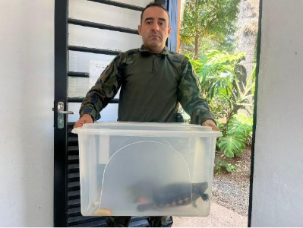
(56589 e 56590) Tigre d'agua de orelha amarela, entrega voluntária. Entregue pela GCM Cajamar no dia 02-09-2025

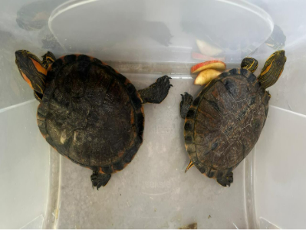
(56589 e 56590) Tigre d'agua de orelha amarela~

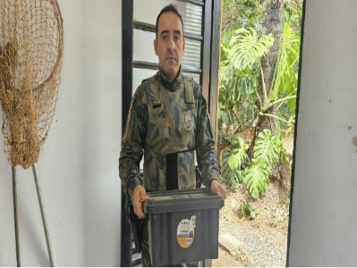
(56653 ao 56659) Gambá-de-orelha-preta (mãe em óbito e filhotes vivos), ataque de cão. Entregue pela GCMA Cajamar no dia 06-09-2025

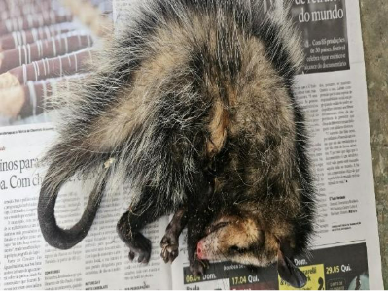
(56653 ao 56659) Gambá-de-orelha-preta

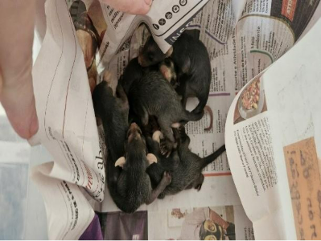
(56653 ao 56659) Gambá-de-orelha-preta

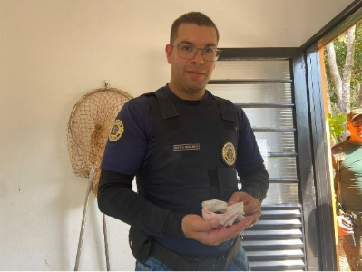
(56692) Gambá-de-orelha-branca, encontrado em via pública. Entregue pela GM Cajamar no dia 08-09-2025

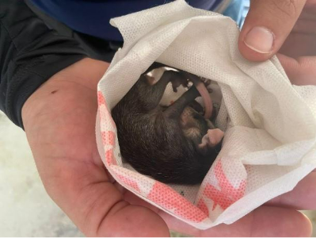
(56692) Gambá-de-orelha-branca

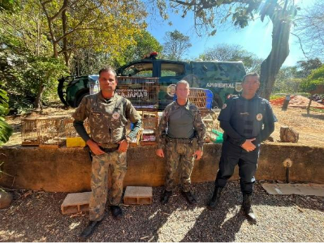
(56891 até 56904) Passeriformes, apreensão da GCM Cajamar B.O. NQ3291-1: 2025 no dia 17-09-2025

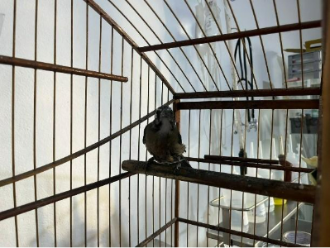
(56891) Trinca-ferro

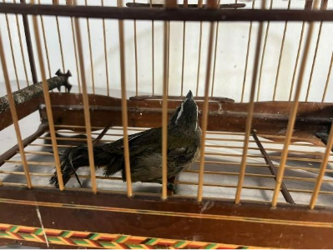
(56892) Trinca-ferro

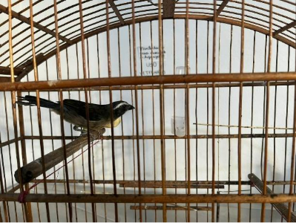
(56893) Trinca-ferro

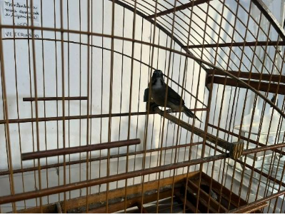
(56894) Trinca-ferro

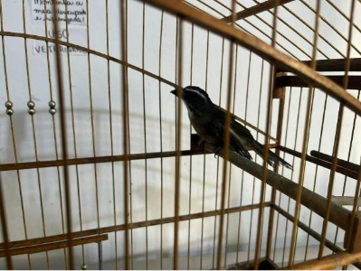
(56895) Trinca-ferro

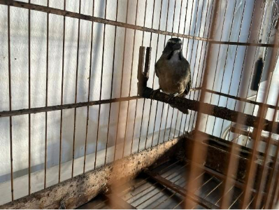
(56896) Trinca-ferro

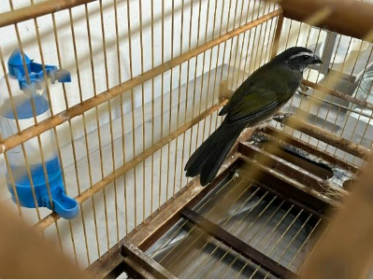
(56897) Trinca-ferro

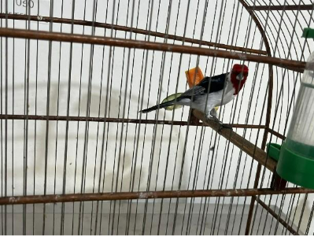
(56898) Cardeal-do-nordeste

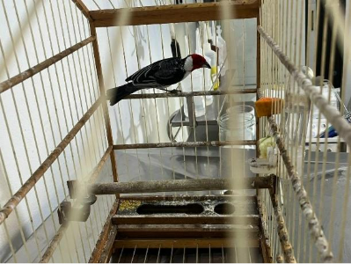
(56899) Cardeal-do-nordeste

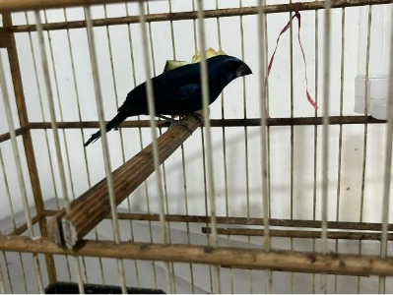
(56900) Azulão

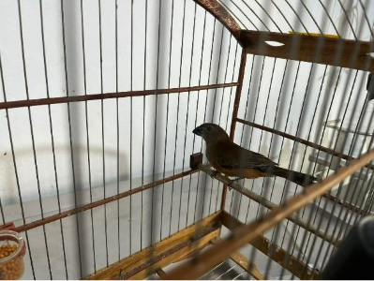
(56901) Azulão

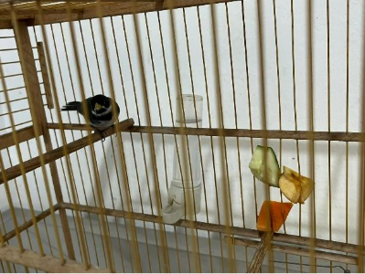
(56902) Bigodinho

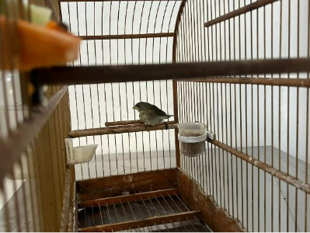
(56903) Coleirinho

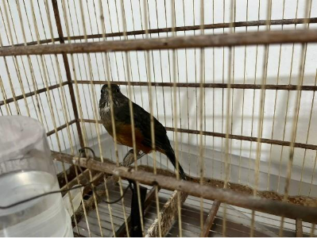
(56904) Sabiá-laranjeira


(56971) Gambá, órfão, estava no chão da portaria de empresa. Entregue pela GMA Cajamar no dia 19-09-2025

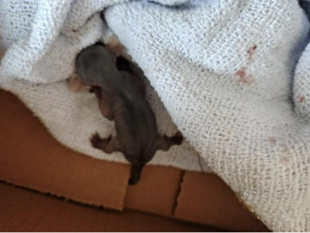
(56971) Gambá

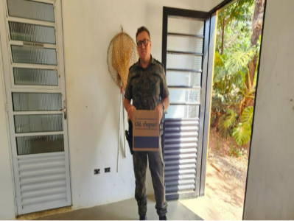
(57005) Gambá-de-orelha-preta, filhote, mãe em óbito com apenas 1 filhote vivo. Entregue pela GM de Cajamar no dia 20-09-2025

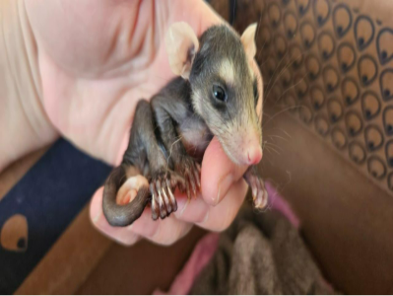
(57005) Gambá-de-orelha-preta


(57039 até 57042) Gambá-de-orelha-branca, filhotes, encontrados em quintal. Entregues pela GM de Cajamar no dia 22-09-2025

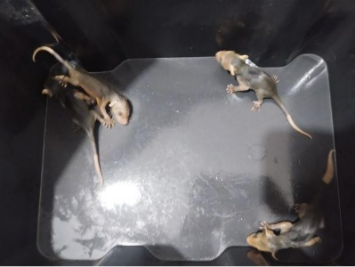
(57039 até 57042) Gambá-de-orelha-branca

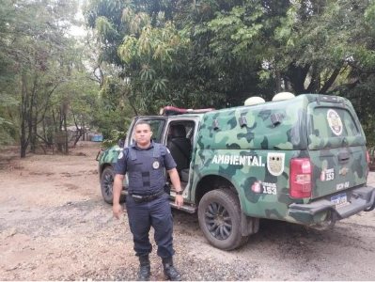
(57050) Gambá-de-orelha-branca, filhote. Entregue pela GM de Cajamar no dia 22-09-2025

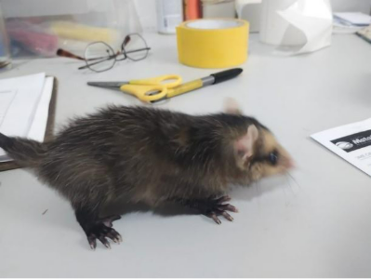
(57050) Gambá-de-orelha-branca

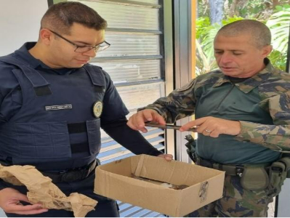
(57093) Gambá-de-orelha-branca, adulto em óbito com filhotes (57096 ao 57098). Entregue pela GMA de Cajamar no dia 23-09-2025

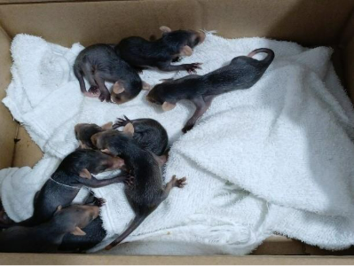
(57093) Gambá-de-orelha-branca

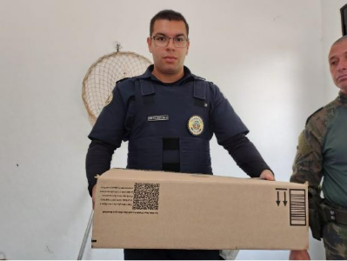
(57242) Jacu, apresenta lesão entre as asas. Entregue pela GM de Cajamar no dia 25-09-2025

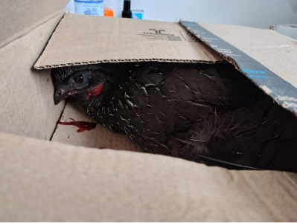
(57242) Jacu

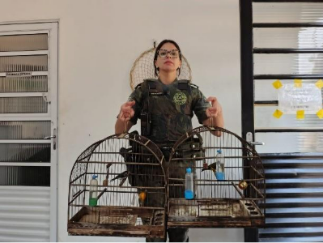
(57245) Pintassilgo e (57246) Coleirinho, apreendidos em residência. Entregues pela GMA de Cajamar no dia 25-09-2025

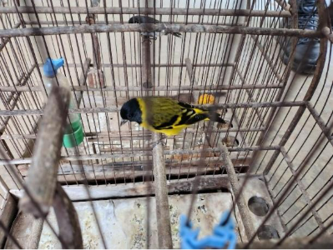
(57245) Pintassilgo e (57246) Coleirinho

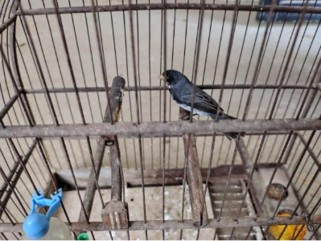
(57245) Pintassilgo e (57246) Coleirinho


(57263) Urubu, filhote órfão. Entregue pela GM de Cajamar no dia 25-09-2025

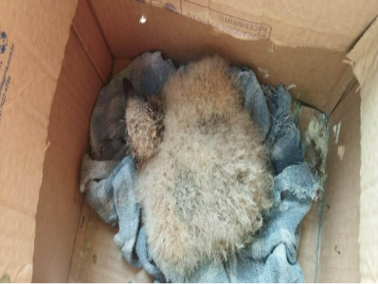
(57263) Urubu

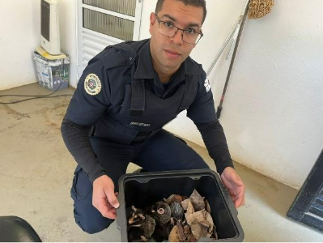
(57313 até 57320) Saruês, filhotes, encontrados juntos. Entregue pela GCM de Cajamar no dia 27-09-2025

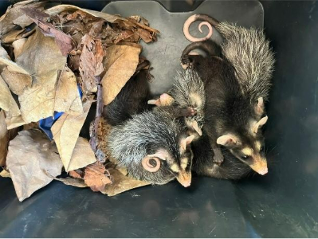
(57313 até 57320) Saruês

